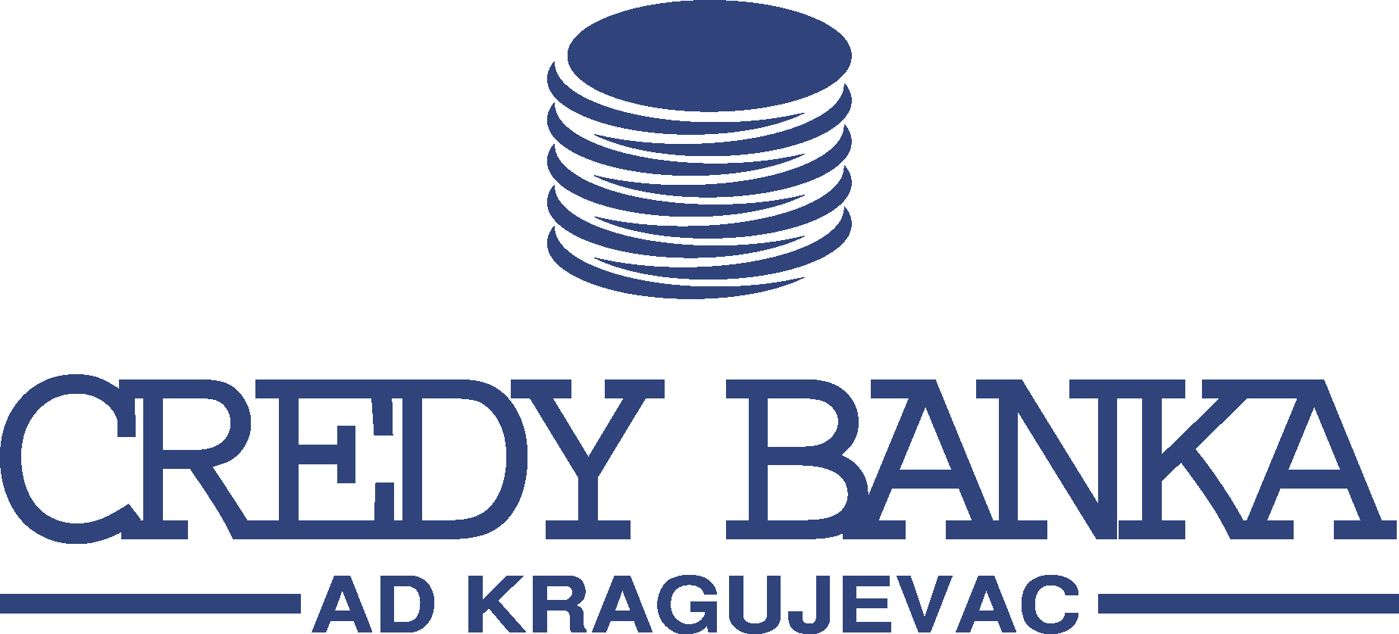

Na osnovu člana 64. Zakona o tržištu hartija od vrednosti i drugih finansijskih instrumenata (Sl. glasnik RS broj 47/06), članova 6, 7. i 8. Pravilnika o sadržini i načinu izveštavanja javnog društva i obaveštavanju o posedovanju akcija sa pravom glasa (Sl. glasnik RS broj 100/2006, 116/2006, 37/2009. ), CREDY BANKA AD KRAGUJEVAC , Kralja Petra I broj 26 , matični broj 07654812, PIB 101458655, šifra delatnosti 6419

O B J A V LJ U J E

IZVEŠTAJ O BITNOM DOGAĐAJU
O USPEŠNOSTI XXI EMISIJE OBIČNIH AKCIJA I POVEĆANJU OSNOVNOG KAPITALA
CREDY BANKE AD KRAGUJEVAC

Skupština akcionara CREDY BANKE AD KRAGUJEVAC , Kralja Petra I broj 26, je na VI vanrednoj sednici održanoj dana 12.10.2010. godine donela Odluku o izdavanju običnih akcija XXI emisije bez javne ponude radi povećanja osnovnog kapitala .

Komisija za hartije od vrednosti je Rešenjem br. 4/0-06-4336/3-10 od 28.10.2010. godine odobrila primarnu ponudu XXI emisije običnih akcija unapred poznatom kupcu – NOVA KREDITNA BANKA MARIBOR d.d. MARIBOR

Rešenjem br. 4/0-06-4336/6-10 od 12.11.2010.godine Komisija za hartije od vrednosti odobrila je CREDY BANCI AD KRAGUJEVAC izdavanje običnih akcija XXI emisije u vrednosti od 1.067.996.340,00 dinara, odnosno 198.882 komada običnih akcija nominalne vrednosti od 5.370,00 dinara po akciji.

Registracija emisije i uknjižavanje akcija u informacionu bazu Centralnog registra za hartije od vrednosti izvršeni su 12.11.2010. godine. Uknjižavanjem 198.882 obične akcije na vlasnički račun kupca, Nova Kreditna banka Maribor dd Maribor je povećala učešće u akcijskom kapitalu Banke na 72,38488%.

Povećanje osnovnog kapitala CREDY BANKE AD KRAGUJEVAC registrovano je kod Agencije za privredne registre Rešenjem broj BD 128510/2010.

Akcije, koje su izdate ovom emisijom, ne mogu biti predmet sekundarne javne ponude na organizovanom tržištu, najmanje dvanaest meseci od dana njihovog izdavanja.

Ovaj izveštaj je sastavljen u skladu sa članom 64. Zakon o tržištu hartija od vrednosti i drugih finansijskih instrumenata (Sl. glasnik RS broj 47/06).

CREDY BANKA AD KRAGUJEVAC

Dr. Predrag Mihajlović, predsednik Izvršnog odbora s.r.

Mr. Alojz Kovše, zamenik predsednika Izvršnog odbora s.r.

